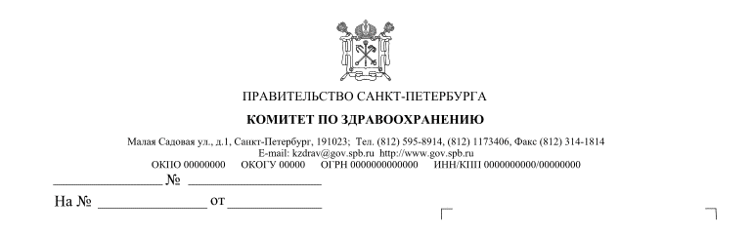

ПРаительство САНКТ-ПЕТЕРБУРГА

**Р А С П О Р Я Ж Е Н И Е**

«_____»____________ №_________

**О внесении изменений в распоряжение**

**Правительства Санкт-Петербурга**

**от 06.12.2023 № 24-рп**

1. Внести в распоряжение Правительства Санкт-Петербурга от 06.12.2023 № 24-рп «Об утверждении плана мероприятий по борьбе с сахарным диабетом на 2023-2025 годы» следующие изменения:

1.1. Таблицу 2 раздела 3 Приложения к распоряжению изложить   
в редакции согласно приложению к настоящему распоряжению.

2. Контроль за выполнением настоящего распоряжения возложить на вице-губернатора Санкт-Петербурга Эргашева О.Н.

**Губернатор**

**Санкт-Петербурга А.Д. Беглов**

Приложение

к распоряжению

Правительства Санкт-Петербурга

от ____________№__________

**3. Мероприятия Плана**

Таблица 2

|  |  |  |  |  |  |
| --- | --- | --- | --- | --- | --- |
| № п/п | Наименование результата мероприятия контрольной точки | Сроки реализации | | Ответственный исполнитель | Вид документа и характеристика результата |
| Начало | Окончание |
| 1 | 2 | 3 | 4 | 5 | 6 |
| 1 | Разработка региональной программы Санкт-Петербурга "Борьба с сахарным диабетом" на 2023-2025 годы | | | | |
| 1.1 | Разработка и утверждение региональной программы Санкт-Петербурга "Борьба с сахарным диабетом" на 2023-2025 годы | 05.10.2023 | 19.02.2024 | Комитет по здравоохранению | Региональная программа  Санкт-Петербурга "Борьба с сахарным диабетом" утверждена распоряжением Правительства Санкт-Петербурга |
| 2 | Создание (развитие) и оснащение (дооснащение) регионального эндокринологического центра и школ для пациентов с сахарным диабетом | | | | |
| 2.1 | Создание регионального эндокринологического центра в Санкт-Петербургском государственном бюджетном учреждении здравоохранения "Городской консультативно-диагностический центр № 1" | 25.08.2023 | 20.11.2023 | Комитет по здравоохранению | Принят локальный нормативный акт о создании регионального эндокринологического центра  в Санкт-Петербургском государственном бюджетном учреждении здравоохранения |
| 2.1.1 | Обеспечение дооснащения регионального эндокринологического центра в Санкт-Петербургском государственном бюджетном учреждении здравоохранения "Городской консультативно-диагностический центр N 1" | 01.11.2023 | 31.12.2023 | Комитет по здравоохранению | Принят локальный нормативный акт о дооснащении регионального эндокринологического центра  в Санкт-Петербургском государственном бюджетном учреждении здравоохранения |
| 2.2 | Создание (развитие) и оснащение (дооснащение) школ для пациентов с сахарным диабетом | 01.11.2023 | 31.12.2023 | Комитет по здравоохранению, администрации районов Санкт-Петербурга | Приняты локальные нормативные акты о создании (развитии)  и оснащении (дооснащении) школ для пациентов с сахарным диабетом |
| 3. | Реализация субсидий, предоставляемых из федерального бюджета и финансовых средств бюджета  Санкт-Петербурга для выполнения мероприятий по обеспечению детей с сахарным диабетом 1типа системами непрерывного мониторинга глюкозы | | | | |
| 3.1 | Обеспечение детей с сахарным диабетом I типа в возрасте от 2 до 4 лет включительно системами непрерывного мониторинга глюкозы | 2024 | 2025 | Комитет по здравоохранению | Обеспечение системами непрерывного мониторинга глюкозы:  2024-61 человек  2025- 62 человека |
| 3.2 | Обеспечение детей с сахарным диабетом I типа в возрасте от 4 до 17 лет включительно системами непрерывного мониторинга глюкозы | 2024 | 2025 | Комитет по здравоохранению | Обеспечение системами непрерывного мониторинга глюкозы:  2024- 2248 человек  2025- 2366 человек |

СОГЛАСОВАНО:

|  |  |  |
| --- | --- | --- |
| Заместитель председателя  Комитета по здравоохранению  Заместитель председателя  Комитета по здравоохранению |  | М.А. Виталюева  Д.Л. Мотовилов |
| Исполняющий обязанности  начальника Отдела по организации  амбулаторной медицинской помощи  Комитета по здравоохранению  Начальник Отдела  по организации медицинской помощи матерям и детям  Комитета по здравоохранению  Начальник Общего отдела  Комитета по здравоохранению |  | Е.В. Козловская  Я.В. Панютина  И.И. Пустохин |
| Начальник Юридического отдела  Комитета по здравоохранению |  | И.Г. Молокова |

Исп. Козловская Е.В., 246-69-70